# Tag Form

A tag form vai ser um formulário, onde ele vai pegar todos esses dados e vai enviar para o servidor.

Resumindo: Ele vai empacotar todas essas informações e vai enviar tudo para o servidor

La vamos receber esses dados e processar eles, por exemplo em um banco de dados.

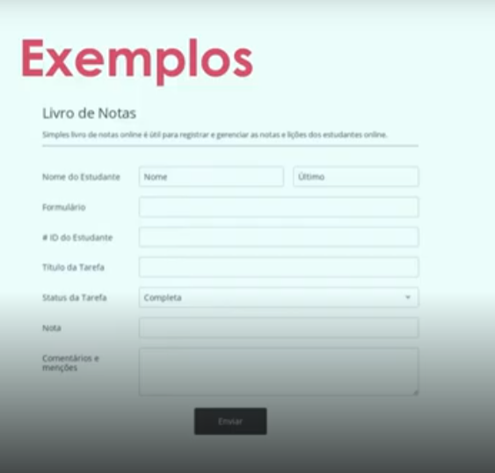

# Pratica

<!DOCTYPE html>

<html lang="pt-br">

<head>

    <meta charset="UTF-8">

    <meta name="viewport" content="width=device-width, initial-scale=1.0">

    <title>Cadastro</title>

</head>

<body>

    <h1>Preencha seus dados.</h1>

    <!-- name === nome do nosso formulario

        Porque da um nome para o formulario?

        Porque no nosso site pode ou nao ter varios Formularios

        E quando a gente precisar recuperar esses dados, vamos acessar primeiro o forumulario

        Depois os campos que esta dentro deles.

        action === Para onde esse formulario deve ir?

        Aqui passamos para onde o formulario deve ir.

        method === o metodo que vamos enviar

        Atençao sem isso aqui, ele vai enviar pela URL

        https://wwww.allephnogueira.com.br/cadastro?name=alleph&age=12&password=1545445

        Ficando muito inseguro

        Fazendo com metodo ele vai enviar por requisição para o servidor, fazendo ficar muito mais seguro

        Agora com o metodo post

        https://wwww.allephnogueira.com.br/cadastro

        Isso apos clicar no botao enviar.

        autocomplet ofF/ON === quando voce enviar os dados, o navegador vai perguntar

        Se voce quer deixar guardado esses dados, e quando voce voltar de novo

        vai esta salvo, seu nome vai esta preenchido...

        Mas, no caso do OFF estamos falando para nao fazer isso.

        (EVENTOS)

        Tudo que começa com o ON é um evento

        onSummit é um evento que quando o usuario clicar em enviar, vai exibir esse alerta

        Resumindo o form vai encpsular essas informações e vai mandar.-->

    <form name="cadastro" action="https://wwww.allephnogueira.com.br/cadastro" method="post" autocomplete="off" onsubmit="alert('Formulario enviado')">

        <!-- nome === Apenas um texto comum exibido na pagina

             input === Estamos dizendo que vai entrar algo

             type === Tipo de entrada de dados

             name === Aqui é o nome do campo e que vamos precisar para identificar o valor digitado -->

        Nome: <input type="text" name="name">

        Idade: <input type="number" name="age">

        Senha: <input type="password" name="password">

        <button type="submit">Enviar</button>

    </form>

</body>

</html>